Jméno a příjmení Třída: Datum:

Pracovní list S-1: Spojky

  - Schéma znázorňuje lamelovou spojku. Napište v jakém prostředí
obvykle pracuje:
……………….………………… 0-1

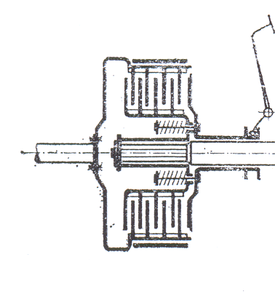

  - Popište způsob jednoduché kontroly záběru spojky:
………………………………………………………………………………………..................................................................................................................................................................................................................................................................................................................................................................... 0 - 4
  - Napište příčiny mastnoty v suché spojce:

…………………………………………………………………………………………………………………………………………………………………………………………………………………………………………………………………………………………………………………………………………………………………………………………………………………………………………………………………………………….. 0 - 4
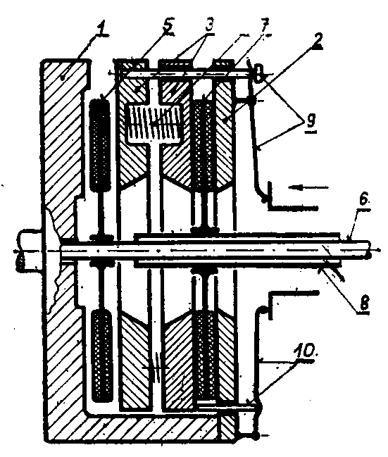

  - Podle schématu spojky vypracujte tyto úkoly:
název a účel spojky: ……………………….……………………………….........
………………………………………………………………………………………...
název pozice 1 ……………………………..……………………………............
6 ………………………………………………………………...... 0–3
  - Seřízení spojky:
při montáži se seřizuje: …………………………………………………………...
seřizovacím prvkem je: …………………………………………………….…….
při provozu se seřizuje: ………………………………………………..,…………
seřizovacím prvkem je:.................................................................................. 0-4
  - Čím se měří přesnost seřízení vypínacích páček při montáži?
Název měřidla: ………………………………………………………………….… 0-1
  - Popište práci a ovládání spojky při řazení p(předešlé schéma):
………………………………………………………………………………………………………………………………………………………………………………………………………………………………………………………………………………………………………………………………………………………………………………………………………………………………………………………………………………………………………………………………………………………………………………………………………………………………………………………………………………………………………………………………… 0 – 6

  - Podle schématu spojky vypracujte uvedené úkoly:

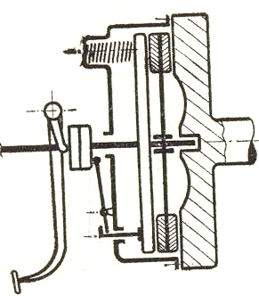
název spojky: ………………………………………..………………………………
šipkou (→) označte místo, kde je nutná vůle při správném seřízení
označte: pozici č. 1 – hnací část spojky
pozici č. 2 – hnanou část spojky 0-4
  - Suchá jednokotoučová spojka - uveďte příčiny závady a způsob
opravy:
mastné spojkové obložení: ……………………………………….……..………
………………………………………………………………………………………...
způsob opravy: …………………………………………………………..…….….
………………………………………………………………………………………… 0–3
spálené spojkové obložení: ……………………………………………………..
………………………………………………………………………………………...
způsob opravy: ………………………………………………………………….... 0-3
opotřebený přítlačný kotouč: ……………………………………………..…...
………………………………………………………………………………………...
způsob opravy: ………………………………………………………………..….. 0-3
  - Název materiálu spojkového obložení:
……………….……………………………………………………………………..… 0–2
  - Způsoby upevnění spojkového obložení:
………………………………………………………………………………….......... 0–2

Celkem bodů _____

